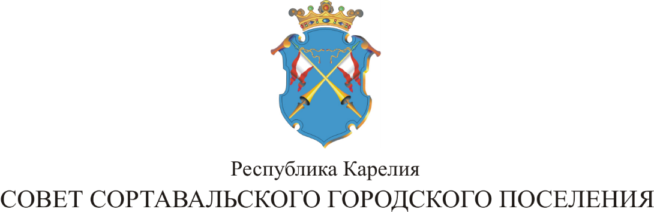

XL СЕССИЯ III СОЗЫВА

РЕШЕНИЕ

от 05 октября 2016 года № 172

О внесении изменений и дополнений в Правила

благоустройства муниципального образования

«Сортавальское городское поселение», утвержденные

решением LIII сессии II созыва Совета Сортавальского

городского поселения от 26 ноября 2012 года № 264

В целях повышения уровня благоустройства, санитарного содержания и чистоты на территории Сортавальского городского поселения, Совет Сортавальского городского поселения р е ш и л :

1. Внести изменения и дополнения в Правила благоустройства муниципального образования «Сортавальское городское поселение», утвержденные решением LIII сессии II созыва Совета Сортавальского городского поселения от 26 ноября 2012 года № 264.
1.1 Пункт 3.1.1.2. части 3.1. «Содержание фасадов зданий и сооружений» раздела 3. «Содержание зданий, сооружений, строительных объектов» изложить в следующей редакции:
3.1.1.2. Граждане, владеющие домами на праве частной собственности, собственники жилых помещений в многоквартирных домах, собственники зданий, сооружений, строений, а в том случае, если здание, сооружение или строение передано в пользование иному лицу – данные лица, обязаны:
- эксплуатировать данные объекты в соответствии с установленными правилами и нормами технической эксплуатации;
- обеспечить производство ремонтных работ и работ по содержанию домов, зданий, строений, сооружений и иных объектов на земельных участках в соответствии с градостроительной и проектной документацией, градостроительными нормативами и правилами, экологическими, санитарными, противопожарными и иными специальными нормативами;
- следить за состоянием и установкой всех видов внешнего благоустройства, освещения в пределах отведенной территории;
- следить за исправным содержанием балконов, лоджий и водосточных труб, а также поддерживать в чистоте и исправном состоянии домовые номерные знаки.
1.2 Часть 3.3.1. «Элементы инженерной подготовки и защиты территории» раздела 3.3. «Содержание элементов внешнего благоустройства, малых архитектурных форм, рекламы и других объектов» дополнить пунктом 3.3.1.6.1.
Пункт 3.3.1.6.1. Проектирование и обустройство въездов. Обустройство въездов осуществляется на основании ордера на производство земляных работ. При проектировании и обустройстве въездов следует учитывать: ширина въезда – не менее 4,25 м.; диаметр водопропускной трубы – не менее 400 мм (внутренний диаметр трубы должен быть больше расстояния от дна канавы до максимального уровня в ней воды); труба укладывается на слой щебня или гравия; после монтажа трубы ее грани присыпаются песком или щебнем фракцией 40-70 мм, с последующим уплотнением; во избежание размывания боковых поверхностей основания въезда рекомендуется их укрепление с последующим облагораживанием; покрытие въезда – уплотненный щебень фракцией 5 – 20 мм с расклинцовкой песком.
1.3 Наименование части 3.4.3. «Световые вывески, реклама и витрины» раздела 3.3. «Содержание элементов внешнего благоустройства, малых архитектурных форм, рекламы и других объектов» изложить в следующей редакции:
Часть 3.4.3. «Вывески, реклама и витрины».
1.4 Пункт 3.4.3.1. части 3.4.3. «Световые вывески, реклама и витрины» раздела 3.3. «Содержание элементов внешнего благоустройства, малых архитектурных форм, рекламы и других объектов» изложить в следующей редакции:
Пункт 3.4.3.1. Установка всякого рода вывесок производится в соответствии с действующим законодательством и муниципальными правовыми актами.
1.5 Пункт 8.9. и пункт 8.11. раздела 8 «Содержание животных в муниципальном образовании» изложить в следующей редакции:
Пункт 8.9. Запрещается нахождение и выгул собак, кошек на детских и спортивных площадках, стадионах, на территориях детских дошкольных учреждений, учреждений образования и здравоохранения, на территориях иных общественных учреждений (организаций), в парках, скверах и местах активного отдыха, имеющих соответствующие запретительные надписи, а также на территориях кладбищ и иных мест захоронений.
Пункт 8.11. - исключить.

2. Настоящее решение опубликовать в официальных средствах массовой информации.

Председатель Совета В.М.Артамонов

Глава Сортавальского
Городского поселения С.В.Крупин

